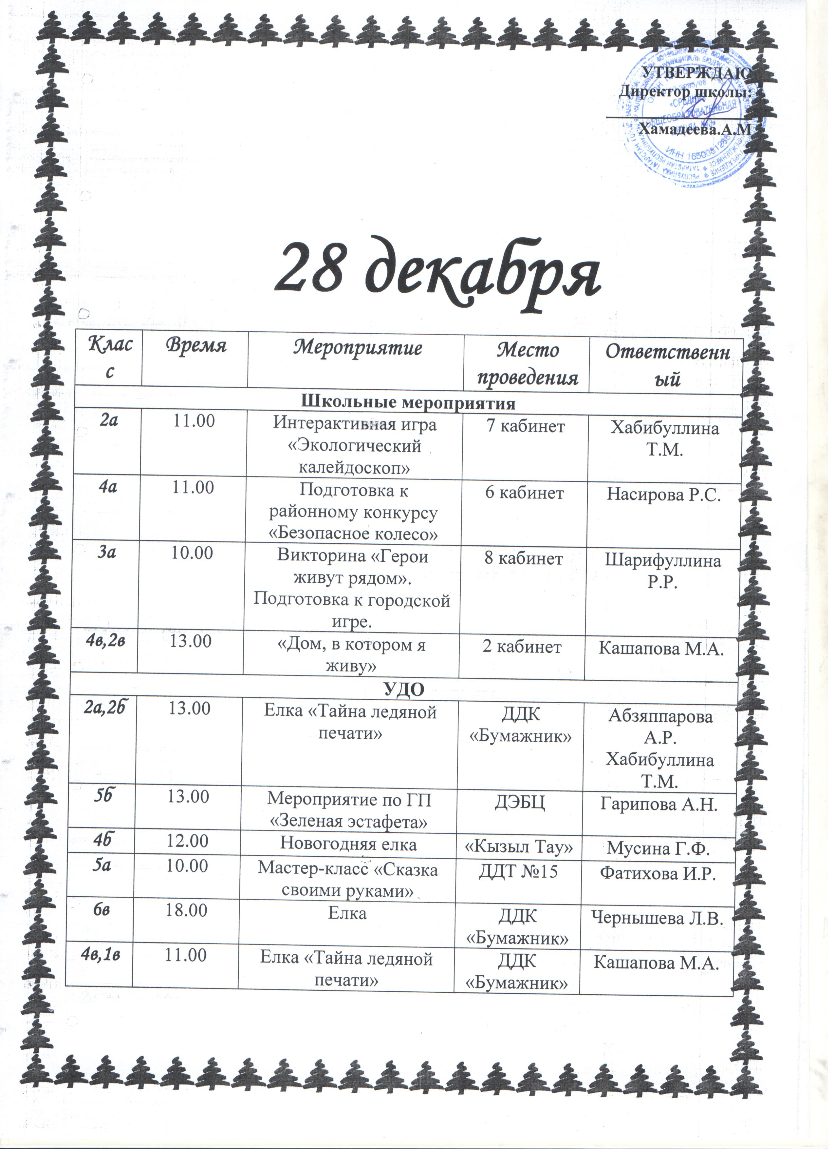29 декабря

Класс | Время | Мероприятие | Место проведения | Ответственный
Школьные мероприятия
1б | 11.30 | Экскурсия «Герои Отечества» | Музей боевой славы | Галиакберова Г.И.
1б,4а | 10.00 | «Снежная пятерка» | ДК «Энергетик» | Хасанова Г.И.  Насирова Р.С.
3б | 11.00 | Экскурсия «Герои Отечества» | Музей боевой славы | Галиакберова Г.И.
5а | 10.00 | Экскурсия «Герои Отечества» | Музей боевой славы | Галиакберова Г.И.
6б | 11.00 | Интеллектуальный исторический турнир «Что, где, когда?» | 31 кабинет | Сатдарова Э.Р.
6в,8б | 10.00 | Учебная викторина «Британское поле чудес» | 24 кабинет | Чернышева Л.В.
7а | 12.00-15.00 | Подвижные игры | Спортивный зал | Мухамадеева А.Д.
2в,4в | 10.00 | Просмотр мультфильма «Санта Мэн» | 2 кабинет | Кашапова М.А.
УДО
2а,2б | 10.00 | Кинопоказ «Ура, каникулы!» | ДК «Энергетик» | Абзяппарова А.Р. Хабибуллина Т.М.
4б,1в | 10.00 | Кинопоказ «Ура, каникулы!» | ДК «Энергетик» | Мусина Г.Ф.

2 января

Класс | Время | Мероприятие | Место проведения | Ответственный
Школьные мероприятия
1б | 10.00 | Мастер-класс по изготовлению новогодней поделки «Снежная сказка» | 6 кабинет | Хасанова Г.И.

3 января
Класс | Время | Мероприятие | Место проведения | Ответственный
УДО
1а | 10.00 | Посещение городской елки | ДК «Энергетик» | Ганиуллина М.Р.

4 января
Класс | Время | Мероприятие | Место проведения | Ответственный
УДО
7-8кл | 11.00 | Футбол в валенках от ГСУ | СОШ №10 | Галиакберова Р.А.
3б | 13.30 | Мероприятие по ЮИД | ДЮЦ №14 | Джурабаева Д.Ф.
4а | 10.00 | Новогодний пазл-батл «Сказочная мозайка» | Библиотека 6/9 | Насирова Р.С.
6а | 11.00 | Акция «Поделись теплом» для детей с ОВЗ в рамках ГП «СМС-дети» | Огниво №16 | Сатдарова Э.Р.
7а | 11.00 | Виртуальная экологическая экскурсия «Любим неспроста заповедные места» | Библиотека 6/9 | Мухамадеева А.Д.
7кл | 10.00 | Полоса препятствий для детей «группы риска» | КШ №82 | Галиакберова Р.А.
7б | 12.00 | Квиз игра «Музей-live» | ДДТ №15 | Галиакберова Р.А.

5 января
Класс | Время | Мероприятие | Место проведения | Ответственный
Школьные мероприятия
3б | 11.00 | Игра «Школа мудрецов» | 5 кабинет | Джурабаева Д.Ф.
УДО
2а | 11.00 | Пазл-батл «Сказочная мозаика» | Библиотека 6/9 | Хабибуллина Т.М.
3в | 10.00 | Познавательная программа «Про героев моего города», в рамках городской программы «Союз наследников Татарстана». | Огниво 16 | Шарифуллина Р.Р.
3в | 10.00 | Интерактивная площадка «Рука в руке» | ГДТДиМ №1 | Шавалиева Л.Х.
5б | 13.00 | Интерактивная площадка «Рука в руке» | ГДТДиМ №1 | Гарипова А.Н.
6абв | 10.00 | Учебное занятие | Библиотека 6/9 | Щербакова Л.С.  Сатдарова Э.Р.  Чернышева Л.В.
6б | 13.00 | Дорожный квест в рамках ГП «Территория осмысления» | ДЮЦ №14 | Щербакова Л.С.
8а | 12.00 | Виртуальная экологическая экскурсия «Любим неспроста заповедные места» | Библиотека 6/9 | Гильмутдинова Г.М.

6 января
Класс | Время | Мероприятие | Место проведения | Ответственный
Школьные мероприятия
1абв | 11.00 | Викторина «Зимняя прогулка по Великобритании» | 14 кабинет | Щербакова Л.С.
2б,3б | 10.00 | Кружковое занятие «Мастер класс «Рисуем зимние узоры» | 1 кабинет | Абзяппарова А.Р.
1б,3а | 11.00 | Кружковое занятие «Мастер класс «Рисуем зимние узоры» | 1 кабинет | Абзяппарова А.Р.
6абв | 10.00 | Учебная викторина «Британское поле чудес» | 14 кабинет | Щербакова Л.С.
УДО
1а | 10.00 | Посещение детской библиотеки | Библиотека 6/9 | Ганиуллина М.Р.
3а | 11.00 | Катание на катке(6/2) | Каток возле дома 6/2 | Шарифуллина Р.Р.

А также мы посетили:
Класс | Время | Мероприятие | Место проведения | Ответственный
1а | 26.12  15.00 | Елка «Тайна ледяной печати или как бананы спасли новый год» | ДК «Бумажник» | Ганиуллина М.Р.
1б | 28.12  15.00 | Елка «Тайна ледяной печати или как бананы спасли новый год» | ДК «Бумажник» | Хасанова Г.И.
3б | 21.12  17.00 | Елка «Тайна ледяной печати или как бананы спасли новый год» | ДК «Бумажник» | Джурабаева Д.Ф.
3в | 28.12  12.30 | Елка «Тайна ледяной печати или как бананы спасли новый год» | ДК «Бумажник» | Шавалиева Л.Х.
8а | 26.12  18.00 | Елка «Тайна ледяной печати или как бананы спасли новый год» | ДК «Бумажник» | Гильмутдинова Г.М.
4в,1в | 23.12  8.40 | Елка | ДК «Эврика» | Кашапова М.А.

Мероприятия по Пушкинской карте

Класс | Время | Мероприятие | Место проведения | Ответственный
8б | 28.12  18.00 | Елка | ДДК «Бумажник» | Чернышева Л.В.
8а | 28.12  15.30 | «Новогодний макияж» мастер – класс по пушкинской карте | ДДТ №15 | Гильмутдинова Г.М.
8а | 04.01  11.00 | «Тайна ледяной печати» Новогоднее представление по пушкинской карте | ДДК «Бумажник» | Гильмутдинова Г.М.
9аб | 28.12  10.00 | «Алиса в стране чудес» | Мастеровые | Портнова А.М.  Хамидуллина Л.Ф.
9аб | 27.12  19.00 | «Мифоман» | Мастеровые | Портнова А.М.  Хамидуллина Л.Ф.
11А | 29.12 | Экскурсия в фондохранилище «За семью печатями». Спектакль «Морозко» | Историко-краеведческий музей города | Жукова Н.Н.
11А | 4.01 | Гала-концерт «Татарская мелодия» | Концертный зал Сары Садыковой | Жукова Н.Н.
11А | 28.12 | Спектакль «Пока она умирала» | Татарский драматический театр | Жукова Н.Н.
11А | 4.01 | Спектакль «Долгожитель» | Драматический театра г. Бугульма | Жукова Н.Н.
11А | 28.12 | «Красавица и чудовище» | ДК «Камаз» | Жукова Н.Н.
11А | 28.12 | Спектакль «Моя дочь выходит замуж» | Татарский драматический театр | Жукова Н.Н.

